КОМИТЕТ ПО ОБРАЗОВАНИЮ ПРАВИТЕЛЬСТВА САНКТ-ПЕТЕРБУРГА

Санкт-Петербургское государственное

бюджетное профессиональное образовательное учреждение

«Колледж информационных технологий»

**ОТЧЕТ ПО ПРАКТИЧЕСКОЙ РАБОТЕ №3**

**по МДК09.02 «Оптимизация веб-приложений»**

**Специальность 09.02.07**

**«Информационные системы и программирование»**

**Специализация**

**«Разработчик web и мультимедийных приложений»**

**(по программе базовой подготовки)**

Выполнил студент 91 гр.: А.В. Виноградов_________

Тел.

e-mail

Принял преподаватель: Е.В. Похомович _________

Санкт-Петербург 2020

**СОДЕРЖАНИЕ**

**ВВЕДЕНИЕ** 3

**ПРАКТИЧЕСКАЯ РАБОТА** 4

# **ВВЕДЕНИЕ**

Задача – выполнить два практических задания для ознакомления функциями в PHP. Для отладки решенной задачи был использована сборка веб-сервера XAMPP, процесс написания кода был произведен в Notepadqq.

# **ПРАКТИЧЕСКАЯ РАБОТА**

Задача 1: Используя изученные материалы, реализуйте функцию перевода целого положительного числа из десятичной системы счисления в двоичную. Функция имеет 1 аргумент (целое положительное число) и возвращает строку состоящую из 1 и 0. Функцию decbin() и аналогичные использовать запрещено.

Код задачи:

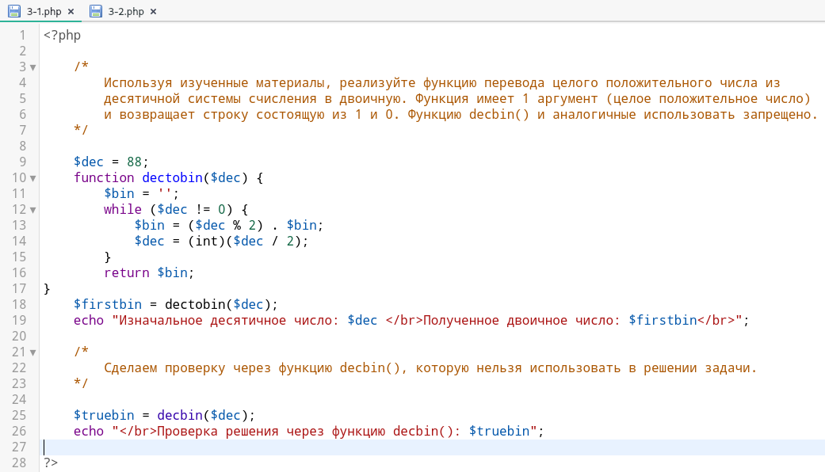

Рисунок 1 - код задачи 1

Результат работы кода в браузере:

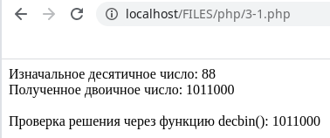

Рисунок 2 - результат задачи 1

Задача 2: Используя изученные материалы, реализуйте 2 функции нахождения суммы элементов главной и побочной диагонали квадратной матрицы. Каждая функция имеет 1 аргумент (простой двумерный массив представляющий собой квадратную матрицу) и возвращает одно число (сумма элементов).

Код задачи:

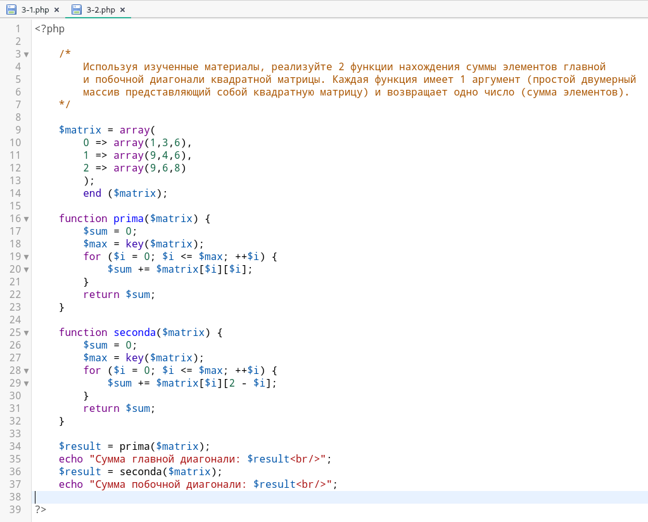

Рисунок 3 - код задачи 2

Результат работы кода в браузере:

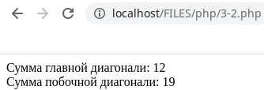

Рисунок 4 - результат задачи 2